Муниципальное дошкольное образовательное учреждение
детский сад №4 «Олимпийский»

Профилактика нарушений письма и чтения
при подготовке к школьному обучению детей 6-7 л.
с тяжелыми нарушениями речи

методическое пособие для учителей-логопедов ДОУ

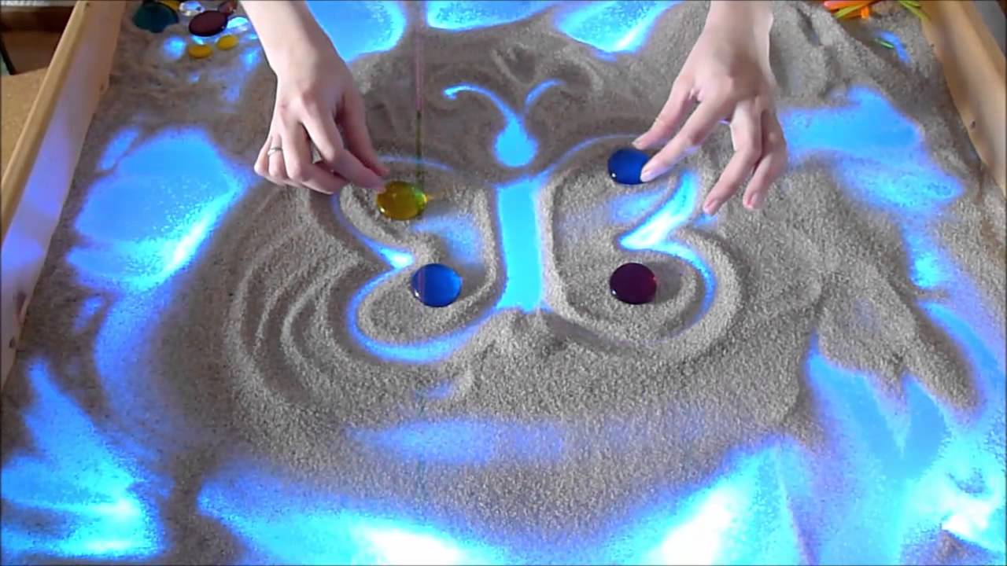

автор-составитель: учитель-логопед
Березина Е.В.

г. Углич
2020 г.

Березина Е.В.
Профилактика нарушений письма и чтения при подготовке к школьному обучению детей 6-7 л. с тяжелыми нарушениями речи. Методическое пособие.

В данном пособии представлены упражнения по организации индивидуальных и подгрупповых занятий с использованием световых песочных планшетов, раскрыта система работы с детьми 6-7 лет с тяжёлыми нарушениями речи по профилактике дисграфии, которая включает в себя несколько направлений.

Пояснительная записка

Современный подход к коррекции речи основан на понимании того, что речь занимает центральное место в развитии мышления человека. Известный советский психолог Л.С. Выготский научно доказал, что слово является одновременно и речевым и интеллектуальным феноменом, а развитие речи напрямую связано с развитием интеллекта и формированием внутреннего мира не только взрослого, но и ребёнка.
Русский язык очень сложен по своей структуре и фонетике, поэтому дети с тяжёлыми речевыми нарушениями испытывают большие трудности в усвоении родной речи. В дошкольных учреждениях на начальном этапе обучения элементам грамоты и чтения в группах компенсирующего обучения для детей с ТНР ставится сложная задача формирования единства представлений об акустическом, артикулярном, оптическом и кинетическом образе слова.
Поэтому при подготовке к школьному обучению детей с ОВЗ проводится серия занятий по предупреждению нарушений письма и чтения.
В данной работе представлен опыт профилактики дисграфии у детей с ТНР. Система упражнений включает в себя следующие направления коррекции:
- развитие мелкой моторики;
- формирование ведущей руки;
- ориентировка в пространстве (при работе над предлогами);
- тренировка на плоскости (листе бумаги);
- тренировка зрительной и слуховой памяти;
- определение линейной последовательности (геометрических фигур, различных предметов, а затем букв);
- закрепление знаний о печатных буквах;
- работа с пиктограммами (целью является запоминание простейших сюжетов для последующего пересказа при работе над связной речью).
Чтобы сделать процесс обучения для логопатов более интересным и мотивированным хорошо использовать для индивидуальных и подгрупповых занятий световую песочницу.

Методические рекомендации

Для того, чтобы подготовить руки детей к выполнению определённых двигательных программ, предлагаю использовать следующую последовательность:
- Научить правильно удерживать предметы-карандаши, палочки разных диаметров, кисточки, ручки.
- Сформировать последовательность движений ведущей руки слева направо, так как это соответствует написанию слов современного русского языка.
- При выполнении письменных заданий учить соблюдать строку, а также отдифференцировать понятия «столбик – строка».
- На начальном этапе работы со световой песочницей рисование и письмо производится пальцами. Это простейшая манипуляция, знакомая всем с детства. Затем процесс усложняется. Ребёнок учится рисовать палочками различного диаметра. Так вырабатывается умение правильно удерживать предметы различной толщины.
- Самый сложный, но и самый полезный вид взаимодействия это рисование и написание букв кисточкой. Работа с кистью учит детей точности движений и аккуратности, что очень важно не только при работе с песком, но и в дальнейшем при выполнении заданий в тетрадях.

Развитие мелкой моторики и формирование движений ведущей руки
слева –направо
Используются разные техники рисования: точки, чёрточки, прямые линии, зигзаги, волны. Детям предлагается изобразить дорожки разными техниками, используемыми в письме и рисовании.
Упражнение «Покажи дорожку».
. . . . . . . . . . . . . . . . . . . . . . . . . . . . . . . . . . . . . .
- - - - - - - - - - - - - - - - - - - - - - - - - - - - - - - - -
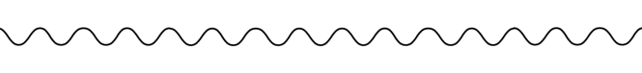

Упражнение «Дорожки».
Рисование линий различной конфигурации, не отрывая руки от плоскости (от листа). Вырабатывается плавность движений ведущей руки.

Ориентировка на листе бумаги
Графические диктанты
Упражнение 1. Нарисовать на равном расстоянии четыре точки
. . . .
Затем предложить ребёнку обозначить направление движения руки стрелочками (от 1-ой точки стрелочка пошла вверх, от 2-ой вниз и т.д.) Варианты инструкции могут быть разные: но движения руки либо вверх, либо вниз.
. . . .

Точно также определяется движение руки влево – вправо.

. . . .

Для усложнения и контроля используется смешанный вариант, когда ребёнку предлагается рисовать стрелочки по всем направлениям.

. . . .

Упражнение «Ёлочка».
Используется для закрепления понятий верх-низ, лево - право. Предлагается нарисовать ёлочку, а затем украсить её к Новому году игрушками. Примерная инструкция: вверху повесили звёздочку (рисуют), внизу положили мешок с подарками (рисуют), слева повесили домик (рисуют), справа грибок и т.д. (рисуют).

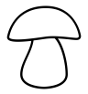

Упражнение «Углы».
Закрепить понятия угол, верхний правый, верхний левый, нижний правый, нижний левый.
Разделить полотно планшета на 4 части. Затем с помощью раскладывания мелких игрушек или картинок уточнить расположение углов. Ребёнку предлагается положить карточку с грибком в верхний правый угол, а карточку с чашкой в верхний левый угол, карточку с цветком в нижний правый угол, а карточку с домиком в нижний левый угол. Начинать раскладывать карточки лучше со стороны ведущей руки.

После выполнения задания, уточняется, где и что находится, затем закрепляется вербальное обозначение углов (верхний правый, нижний левый и т.д.)
После манипуляций с предметами или картинками, когда дети хорошо усвоили эти понятия, переходим к рисованию предметов или геометрических фигур по инструкции педагога: нарисуй квадрат в левом нижнем углу, круг в верхнем правом и т.д.

Упражнение «Найди центр (плоскости)»
Детям предлагается определить центр плоскости с помощью пересекающихся линии и обозначить его любым знаком.

Затем выполняется та же последовательность упражнений, что и в предыдущих заданиях.

Упражнение «Жучок».
Ориентировка на плоскости (можно использовать любые фигуры).
Предложить детям найти центр плоскости (песочницы) и нарисовать там жучка. В верхнем правом углу нарисовать домик для жучка, в нижнем правом углу любимый грибок жучка, в верхнем левом углу любимый цветок жучка, в левом нижнем углу его подружку божью коровку. Затем уточнить расположение всех предметов.

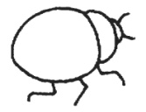

Дошкольники с ТНР испытывают большие затруднения при восприятии и запоминании букв. Также упражнение можно использовать для закрепления знаний о буквах. В этом поможет придумывание сказки, где текст (рассказ) и действия будут сочетаться, что поможет запомнить конфигурацию изучаемой буквы.
Упражнение «Путешествие бабочки».
Все герои сказки изображаются по мере развития сюжета или перед началом рассказывания сказки. Маленькая бабочка решила навестить своего друга жучка и полетела к нему (покажите дорожку). Но жучка дома не оказалось, и тогда бабочка полетела его искать. На пути ей встретился красивый цветок, и она присела на него отдохнуть (покажите дорожку к цветку). С цветка бабочка перелетела на травку (рисуем дорожку). Но и там жука не оказалось. Бабочка снова отправилась в путь (рисуем дорожку) и увидела своего друга. Жучок сидел под грибком. Детям предлагается узнать, какая буква получиться, если соединить все дорожки, которые пролетела бабочка.

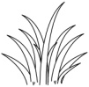

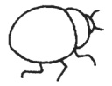

Определение линейной последовательности предметного ряда
Формирование умения соблюдать линейную последовательность, при расположении сначала предметов, а потом знаков, является подготовительным этапом к овладению детьми письмом и чтением. Предлагаемые упражнения учат выстраивать предметы в направлении слева-направо, тренируют движения ведущей руки и глаз в заданном направлении.
Упражнение «Прогулка в парк».
Детям предлагается представить, что они отправились погулять в парк и нарисовать всё, что встретилось им на пути. Чтобы попасть в парк надо пройти через ворота 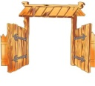 (рисуют). Далее идти по центральной аллее. По пути следования попадаются ёлочки 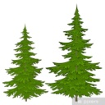. В центральной части аллеи видим красивый фонтан 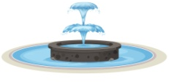, потом перед глазами появляется клумба с цветами . В конце аллеи стоит большая скамья . На неё можно присесть и отдохнуть. В результате появляется следующий линейный ряд:
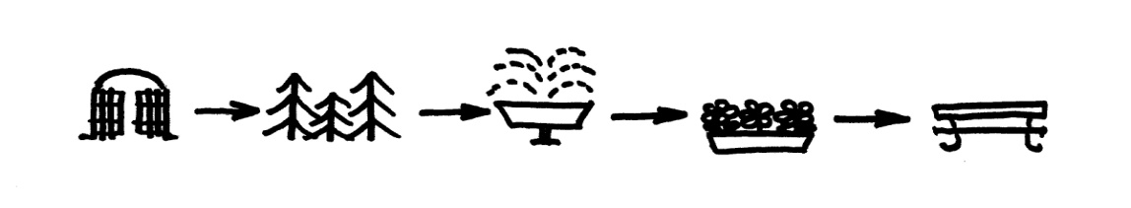
С целью закрепления последовательности, ребёнку предлагается перечислить все встретившиеся предметы слева – направо. Это же упражнение можно использовать и для закрепления понятий «начало – середина – конец», которые применяются при фонематическом анализе слов. В этом помогут вопросы:
- Что было в начале пути?
- Что встретилось в середине аллеи?
- Что увидели в конце прогулки?
Кроме этого нарисованная последовательность предметного ряда может быть использована для выполнения упражнения «Назови соседей», целью которого является обучение детей ориентировке как на плоскости (листе бумаги) так и в пространстве. Ребёнку предлагается назвать предмет, который находиться справа от фонтана, слева от скамейки и т.д.

Рядообразование
Перед тем как начать составлять слова из букв, у детей должно быть сформировано понятие «ряд», так как все буквы в наших словах выстраиваются так же в определённой последовательности, их нельзя менять местами или пропускать иначе можно допустить ошибки при письме или изменить значение слов при чтении.
В качестве наглядного примера предлагаю использовать упражнение «Цветок», при выполнении которого проговаривается и изображается весь цикл развития растения. Не один период этого цикла пропустить нельзя, т.к. цветок погибнет.
Речевое сопровождение: в землю посадили маленькое зёрнышко 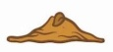 , из него появился росток 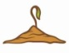 , затем росток превратился в стебелёк , на котором распустились листочки , вскоре на стебельке сформировался бутон , бутон распустился и появился красивый цветок .
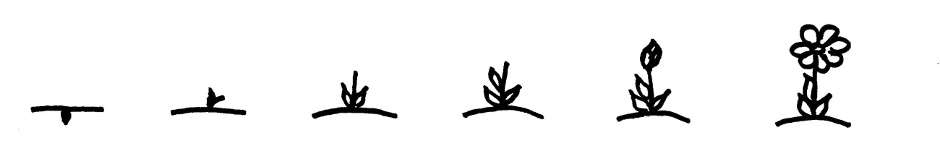

Тренировка зрительной памяти
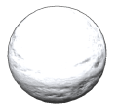
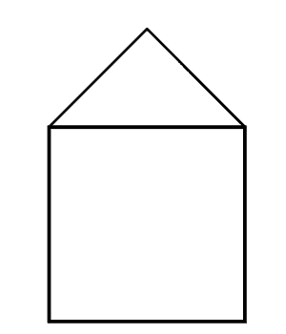
Формированию данного вида памяти у детей с ТНР хорошо помогают «Зрительные диктанты». Детям предлагается рассмотреть и запомнить фигуры на демонстрируемом образце. Они могут быть изображены на доске или на листе бумаги с индивидуальным заданием. Предлагать для запоминания лучше знакомые предметы: геометрические фигуры или условные знаки.

Дети смотрят и запоминают их под счёт до 10, потом образец закрывается, каждый ребёнок рисует на планшете то, что запомнил. Сначала это может быть хаотичное изображение предметов, затем предъявляются определённые требования: правильно воспроизвести количество (фигур или знаков), их расположение, линейную последовательность.
Для самоконтроля и анализа производится повторная демонстрация образца. По мере улучшения зрительной памяти ребёнка, количество предметов и знаков может постепенно увеличиваться.
Более сложным упражнением является запоминание расположения фигур на плоскости планшета. Здесь для работы лучше также лучше использовать знакомые детям предметы, которые будут создавать яркие образы и будить детское воображение.
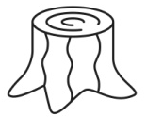
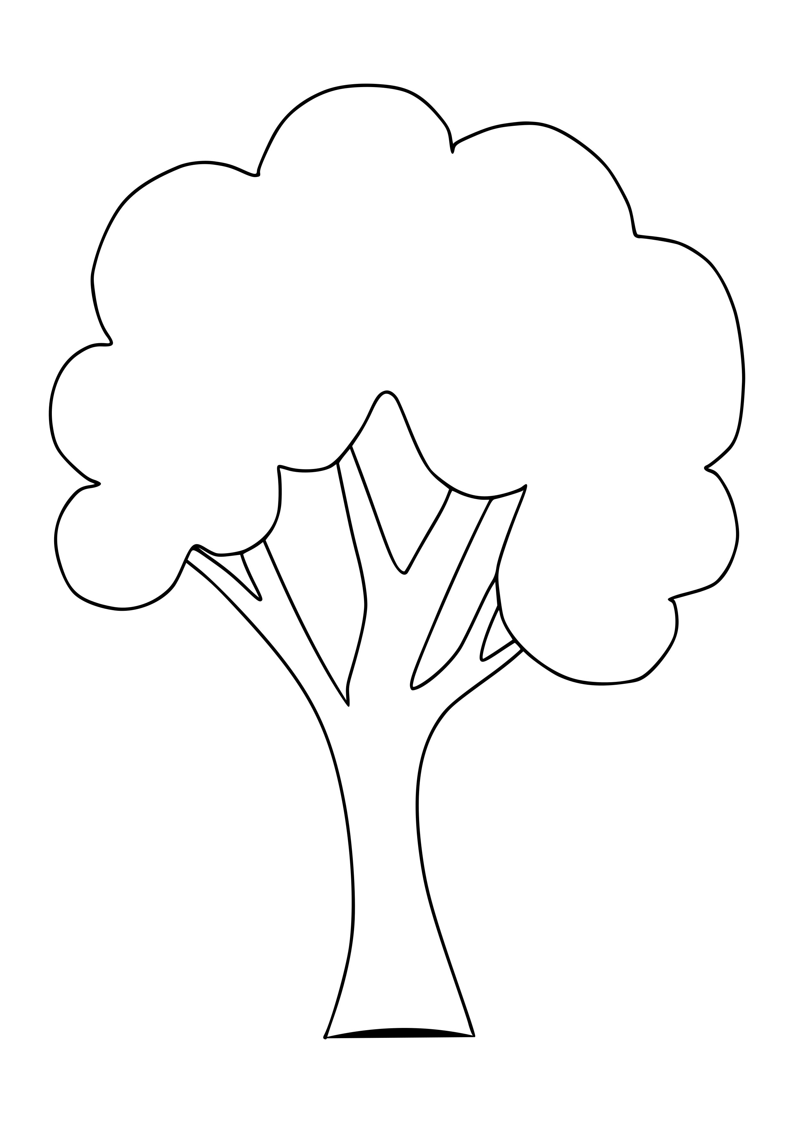
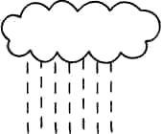

Тренировка слуховой памяти
Особенно важна для развития речи и профилактики дисграфии. На логопедических занятиях проводится систематическая работа по формированию у детей с ТНР фонематического восприятия. Наглядной опорой для звуков являются буквы. Когда начинается звуковой анализ слов и дифференциация смешиваемых в речи ребёнка звуков хорошую помощь могут оказать «слуховые диктанты», которые тоже можно проводить с использованием светового планшета.
Упражнение «Весёлые звуки» (на примере дифференциации [с - ш]).
Детям предлагается написать на песке буквы, которые обозначают звуки [с] или [ш]. Педагог предлагает слова, в которых звучат оба согласных, ребёнок должен определить, какой звук «спрятался» в слове. Если услышат [с-с]- то обозначат его буквой «эс», а если [ш ш] – то напишут букву «ша»:
САПОГИ – МАШИНА – ПОДУШКА – ВОСЕМЬ – и.т.д.
С Ш Ш С
После этого проводится проверка и анализ ошибок.
Когда у логопатов будет сформировано понятие «слово», задания можно усложнить: сначала слово обозначить графически чёрточкой ( ________ ), а затем определить есть ли в нём заданные звуки и зафиксировать их с помощью букв.
Например дифференциация П-Б:
САПОГИ _____П___
ЗАБОТА _____Б____
СТОЛБЫ _____Б____
ПАПКА _П____П__
БУБЛИКИ _Б____Б__
ПОБЕГ _П___ Б__

Пиктограммы
При работе над связной речью по теме «Слова - действия» для запоминания глаголов можно использовать пиктограммы (письмо рисунками).
Ребятам предлагается с помощью картинок, которые они нарисуют на песке запомнить, какие действия выполнял герой стихотворения Л.Леоновой, а затем проговорить их. Педагог читает полностью всё стихотворение, чтобы познакомить детей с его содержанием, затем при повторном чтении логопаты должны выделить действия, которые выполнял мальчик и постараться запомнить их. А чтобы лучше запоминалось изобразить символами предметы с которыми герой стихотворения взаимодействовал.
Вчера я с мамой в парк ходил,
За хлебом в магазин ходил,
А с папой в шахматы играл,
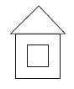
С сестрёнкой домик рисовал.
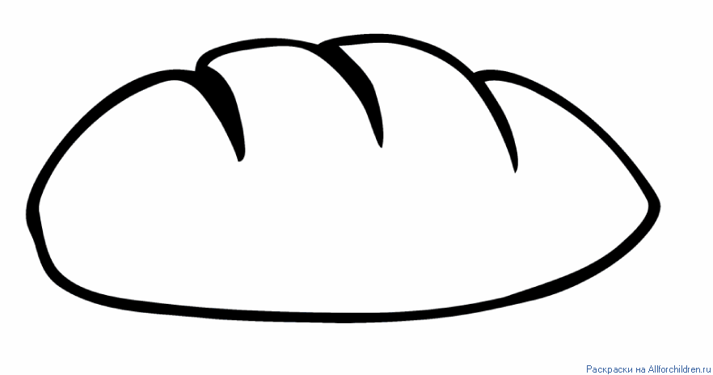

ходил ходил играл рисовал

Завтра в детский сад пойдём,
Орехов белке принесём,
С собакой будем мы гулять.
Поедем бабушку встречать.
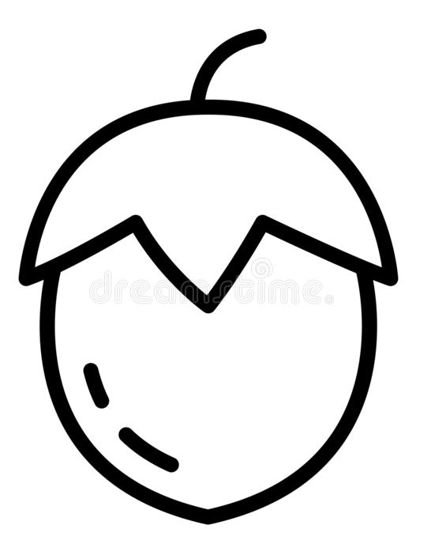

пойдём принесём гулять поедем встречать

Рисунки-пиктограммы в дальнейшем можно использовать и для запоминания маленьких текстов, при пересказах сказок и рассказов. С опорой на пиктограммы можно обучать дошкольников с ТНР и составлению творческих рассказов: придумал- нарисовал-рассказал

Работа с буквами
Чтобы улучшить процесс запоминания букв можно использовать следующие упражнения:
«Напиши букву»
Педагог просит детей написать на песке буквы, которые он продиктует. При выполнении данного задания можно «поиграть» с подсветкой планшета. Предлагается, если звук гласный, то написать букву, которая его обозначает на красном фоне, если согласный – на синем.
«Узнай букву»
Ребятам даётся задание узнать буквы по их элементам и дописать недостающую часть. Педагог пишет на песке печатную букву, опуская какой-то элемент. Дошкольник должен узнать букву, назвать её и восстановить недописанную часть.
«4-й лишний»
Найти в каждой группе знаков лишнюю букву и объяснить свой выбор. Педагог пишет печатные буквы, группируя их по определённым признакам, за исключением одной из них. Ребёнок анализирует и называет, что не подходит, то есть должен обосновать свой выбор.

Работа с предлогами
Для того, чтобы сформировать понятие «предлог», (я использую название «Слова-помощники»), надо чтобы дети умели хорошо ориентироваться в пространстве. С этой целью также можно применять световую песочницу.
Упражнение «Горка».
На песке изображается «условная горка». Детям предлагается представить, что каждый из них решил покататься с этой горки на санках, а места, где они будут находиться в тот или иной момент обозначить знаком Х.

Речевое сопровождение.
Ты подошёл К горке (покажи Х, где ты находишься).
Теперь въезжаешь В горку (покажи).
Наконец, взобрался НА горку (знак).
Потом быстро съехал С горки (знак).
И отошёл ОТ горки (знак).
После этого уточняется весь процесс движения. Ребёнок должен назвать все «слова-помощники» (предлоги), которые он употреблял в речи, чтобы показать своё местонахождение.
НА
В С
К ОТ

Работа со схемами предлогов
Целью этой работы является дальнейшее развитие пространственных представлений детей и выражение их посредством служебных слов (предлогов), что в дальнейшем поможет преодолеть аграмматизмы в устной и письменной речи детей с ТНР.
В дошкольном возрасте, в основном используются предлоги, обозначающие местоположение (где?). Их можно обозначать следующими схемами

В (где?) НА НАД ПОД ПЕРЕД, У, ЗА (где?)
ОКОЛО
Более сложно дети осваивают предлоги, обозначающие направление (куда?)

В дом (куда?) ИЗ ЧЕРЕЗ ПО (полю)

ОТ (стены) К (лесу) ИЗ – ПОД ИЗ - ЗА
Для работы следует иметь комплекты карточек, как для демонстрации схемы, так и индивидуальные карточки для самостоятельных упражнений детей.
После того, как та или иная схема будет хорошо усвоена, их можно использовать в упражнениях по типу слухового диктанта. Проговаривается фраза с предлогом, а логопат, выделив в ней «слово-помощник», рисует нужную схему на планшете, а затем сверяет её с тем, как она обозначена на карточке.
Так закрепляется не только понимание значения служебных слов, но и вырабатываются самостоятельность и самоконтроль.

Формирование ведущей руки
Латерализация полушарий головного мозга заканчивается у дошкольников лишь к 7 годам. Поэтому у детей запаздывает формирование ведущей руки. Они в течение продолжительного времени могут действовать приблизительно одинаково левой и правой рукой.
Чтобы простимулировать латерализацию и сформировать ведущую руку ( в данном случае правую), можно использовать простые упражнения, помогающие этому процессу. Исключением являются дети, имеющие врождённое левшество, их переучивать нельзя.
Для создания интереса у ребёнка к этим упражнениями, хорошо придумывать игровые ситуации, в этом также может помочь работа со световой песочницей.

Методика.
Планшет делится на две части. Ребёнку предлагается нарисовать на песке какие-либо предметы (дождик, снежинки, цветы и т.д.) Он начинает рисовать левой рукой с левой стороны, затем подключается правая рука, которая рисует то же самое, но уже в правой части планшета, т.е. обе руки рисуют одновременно одни и те же предметы. Затем левая рука «отключается», а правая рука продолжает работать. Для отключения левой руки ребёнку можно предложить убрать её за спину или «зафиксировать» рукой педагога. Когда навык действия правой рукой будет более устойчивым, задания усложнить.
Упражнение «Зеркало».
Педагог рисует с левой стороны планшета простое изображение знакомого предмета, вернее его половину, а дошкольнику предлагается закончить рисунок, дорисовать правой рукой правую часть.
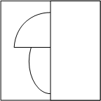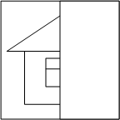
Все упражнения по профилактике дисграфии, которые я представила, обобщив свой опыт, были использованы мною не только в работе с детьми, имеющими ТНР, но и в коррекции речевого развития детей с интеллектуальной недостаточностью.

